MÜNDLICHE PRÜFUNG Ende 2. Semester

Bilde im Kondizional mit verschiedenen Verben:
- La signora ............................ il giornale all’edicola.
- I bambini ............................ una coca con ghiaccio.
- Io ............................ la risposta, ma non posso dire niente.
- Marco e Anna, ............................ da noi stasera?

Übersetze:
- Meine Töchter standen um 11.15 Uhr auf.
- Wir haben gestern ihr (Pl.) neues Auto gesehen. Es hat uns nicht gefallen. Hab ihr es auch gesehen?
- Hast du Maria unsere Telefonnummer gegeben?
- Wo ist sind meine schwarzen Stiefel? Hast du sie gesehen?

Füge Präpositionen (ev. + Artikel) ein:
- il viaggio ................. nozze
- ................. 12 anni (seit)
- ................. direzione .................
- ................. buon gusto
- avere qualcosa ................. comune

Che cosa hanno fatto le persone?

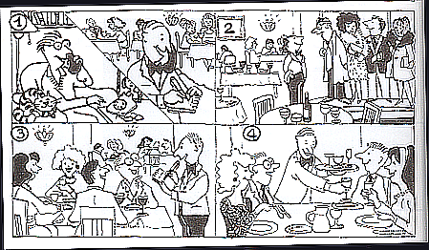
Verwende:
      - anrufen - reservieren
      - zum Restaurant fahren – hineingehen - Kellner fragen
      - Kellner kommt - bestellen, (auf)schreiben
      - bringen – trinken - fröhlich sein

